一对多无线讲解方案
一. 方案介绍
2.4G无线导游系统由一个导游机和不限数量的多个游客机组成，游客机跟导游机配对后开机就能听到导游的声音，正常距离可达100米，超出接收距离游客机会有声音提示，游客机充满电可连续使用一周时间，满足一次出游旅程；导游机除了可讲话外，还可通过音频接口播放音乐或景点介绍，导游可备副机，以便在主机无法使用时，能够继续导游。
二. 特点
1. 预置信道数14个，一发多收。
2. 音频传输采用数字化处理，抗干性强。
3. 无线传输具有抗WIFI干扰能力。
4. 传输距离空旷地带100米以上。
5. 带耳机功放和数字音量调节。
6. 带音频接口，可放音乐。
7、游客终端超低功耗，待机电流小于 1mA
8、导游终端可以复制备用机。

三. 規格
规格项目 | 音频发射模块 | 音频接收模块
供电电压 | 3.6～5V | 3.6～5V
消耗电流 | <60mA | <=15mA
工作温度 | 0 ～ +70 ℃ | 0 ～ +70 ℃
频率范围 | 2400～2483.5MHz | 2400～2483.5MHz
信道数目 | 20 | 20
调制方式 | GFSK | GFSK
发射功率 | 10dBM
输入阻抗 | 1OK Ohm
输入电平 | 2.8Vp-p(Max)
接收灵敏度 |  | -85dBm(Min.)
输出阻抗 |  | 32 Ohm
输出电平 |  | 2Vp-p(Max)
音频时延 | <10ms
频率响应 | 20～8KHz,±3dB
动态范围@1kHz | 81dB
失真度THD | 0.1%

四、功能简介
- 组团
通过配对方式，把导游机的ID写到游客机里面，游客机与导游机的ID相同即可以成为团员，游客机的数量不限。

- 散团
导游机可解除游客机ID绑定关系，实现散团功能

- 游客机遥控关机
导游机可遥控所有游客机关机

- 一键静音

- 复制备用导游机
组团成功后可复制一台导游机，作为备用。

- 切换信道
碰到无线干扰时，导机切换信道，游客机自动跟随。

- 外置音频和麦克风同时输入
外置音频和麦克风信号同时输入或者 外置音频和麦克风信号选择输入

图片
一发：
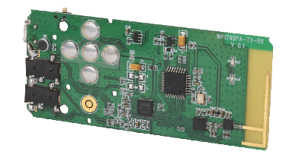
多收：
